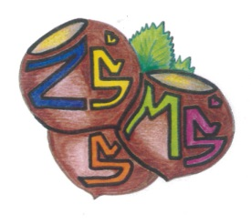
n Základní škola a Mateřská škola Sudkov, příspěvková organizace
Sudkov 176, 788 21 IČ 709 90 930
Telefon 583550116 e – mail : zssudkov@zssudkov.cz
www.zssudkov.cz

Dodatek č.9 k Vnitřnímu řádu školní jídelny

Kalkulace svačin pro žáky i cizí strávníky od 1.září 2025:

náklady na potraviny …….17,-Kč
ostatní režijní náklady. ……1,-Kč
mzdové náklady …..........3,-Kč
zisk ……………………...1,-Kč

celková cena svačiny ….....22,-Kč

V Sudkově 31.srpna 2025
Kobzová Jitka, vedoucí ŠJ

Mgr. Kupková Eva, ředitelka školy

